Постановка горчичников, техника выполнения

Цель. Вызывание прилива крови к подлежащим тканям и органам; оказание болеутоляющего, рассасывающего, противовоспалительного действия.
Показания. Воспалительные заболевания органов дыхания; мышечная боль; гипертонический криз; боль в области сердца (отвлекающее действие).
Противопоказания. Аллергия на горчицу; гнойничковые кожные заболевания, нарушения целостности кожи в месте постановки горчичников; новообразования; высокая температура тела.
Оснащение. Горчичники в достаточном количестве, проверенные на пригодность (не изменили свой цвет, горчица не осыпается); сосуд с водой (+40...+45 °С); бумага неокрашенная или полиэтилен достаточных размеров; пеленка или полотенце; вата. Нельзя использовать воду температурой выше +45 °С, так как это вызывает разрушение эфирных горчичных масел, являющихся раздражителями кожных рецепторов. В итоге лечебный эффект будет отсутствовать

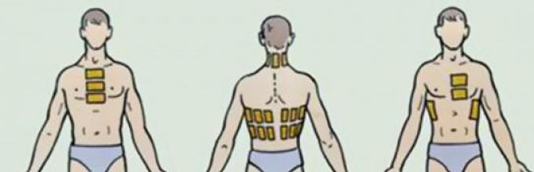
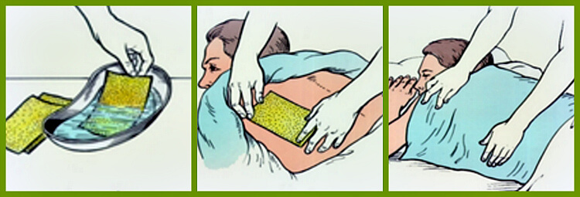
Техника выполнения постановки горчичников:
1. Удобно лечь, обнажить ту часть тела, на которую будут поставлены горчичники.
2. Горчичник разворачивают горчицей вверх, смачивают в воде и кладут на освобожденный от одежды участок тела горчичной стороной к коже. При чувствительной коже горчичники нужно ставить через тонкую бумагу или марлю. Ставят столько горчичников, сколько поместится на подготовленном участке тела.
3. Горчичники прикрыть белой бумагой или полиэтиленом, а затем пеленкой.
4. Оставить на 3 - 5 мин, затем подумать, как себя чувствуете. При жалобах на сильное жжение проверить, не появилась ли гиперемия в месте приложения горчичников.
5. Горчичники снимают при появлении гиперемии через 5 - 10 - 15 мин после их постановки.
6. Кожу обмыть теплой водой, вытереть насухо.
7. Одеться, принять удобное положение в постели. Рекомендуют полежать 30 - 40 мин.

Выполнила: Ворошилина Алена Сергеевна, группа 210- 9, 2020год

